**المملكة العربية السعودية**

**وزارة التربية والتعليم**

**الادارة العامة للتعليم في منطقة الرياض**

**مدرسة ثانوية الفاروق**

**ستيف جوبز**

**إعداد الطالب:عبدالرحمن عماد عبدالعزيز الميمان**

**المعلم:عبدالله سعيد باوزير**

**العام الدراسي**

**1438\1439ه**

**الفهرس الحتويات**

|  |  |
| --- | --- |
| **الموضوع** | **الصفحة** |
| **الاهداء** | **2** |
| **المقدمة** | **3** |
| **قصة حياته** | **4** |
| **شخصيته** | **11** |
| **أهم إخترعاته** | **12** |
| **اشهر مقولات لستيف جوبز** | **13** |
| **ستيف جوبز…….دروس مستفادة** | **14** |
| **الخاتمة** | **15** |
| **المراجع** | **16** |

**(2)**

**الاهداء**

**أهدي إلى من قال الله فيهما (وَاخْفِضْ لَهُمَا جَنَاحَ الذُّلِّ مِنَ الرَّحْمَةِ وَقُلْ رَبِّ ارْحَمْهُمَا كَمَا رَبَّيَانِي صَغِيرًا)([1]) إذا لم يكلا ويسأما لحظة من الدعاء لي.**

**إلى أخواني و أخص منهم أخي محمد.**

**إلى معلمي الاستاذ عبدالله سعيد باوزير.**

**(3)**

**المقدمة**

**بسم الله الرحمن الرحيم الصلاة و السلام على رسول الله وعلى اله و صحبه أجمعين.**

**أما بعد موضوعنا اليوم عن ستيف جوبز مؤسس شركة أبل وهو أهم أحد المخترعين ورجال أعمال في الولايات المتحدة الأمريكيّة، عُرف بإنجازاته الكبيرة والتي خدمت البشريّة وتركت أثراً كبيراً في الحياة.**

**وسبب أختياري للموضوع يعود لعدة أسباب:**

**1-لآنه الشخصية الملهمة بالنسبة لي خاصة في مجال إدارة الاعمال و تكنولوجيا.**

**2-لآنها الشخصية التي غيرت العالم.**

**3-أنا أريد أن أسس شركة في مجال تقنية الحواسيب.**

**4-لآن في سيرته فوائد كثير في مجالي إدارة الاعمال و تيكنولوجيا.**

**وفقد مررت بمصاعب كثير لآكتب هذا البحث أولا هذا أول بحث طويل بالنسبة لي و مصادر هذا قليلة جدا.**

**وتم تقسيم البحث إلى خمسة أقسام:قصة حياته,وشخصيته,وأهم إختراعاته ,واشهر مقولاته, و الدروس مستفادة منه.**

**(3)**

**قصة حياته**

**1955:في 24 فبراير ولد ستيف جوبز في سان فرانسيسكو لآبوين هما عبدالفتاح جون جندالي و جوان سيمبسون.وتبناه كل من بول و كلارا جوبز,وأطلقا عليه ستيف بول جوبز.**

**1966:إنتقلت أسرة جوبز إلى لوس ألتوس بولاية كاليفورنيا,وألتحق ستيف جوبز بمدرسة هوومستيد الثانوية حيث نما إهتمامه بالموسيقى(وخاصة أعمال بوب ديلان و فرقة البيتلز),والالكترونيات .تقابل ستيف جوبز مع ستيف وزنياك الذي شارك في تأسيس شركة أبل .**

**1972:قام ستيف جوبز ووزنياك ببيع خطوط الهاتف بطرق غير قانونية يطلق عليها**

**"الخطوط الزرقاء"لطلاب الجامعة التي إستخدموها في إجراء مكالمات مجانا.**

**وكسبا 6000 دولار قبل بدء العمل مشروع شرعي لهما.تخرج ستيف جوبز من المرحلة الثانوية و التحق بكلية ريد(بورتلاند,بولاية أورجين)في سيتمبر, ولكنه ترك الدراسة بعد قضاء فصل دراسي بها,لكنه وصل حضور المحاضرات بينما كان يعيش حياة بوهمية.**

**في كلية ريد ,تقابل ستيف جوبز مع دان كوتكي الذي عمل في شركة أبل فيما بعد وقام بتجميع وإختبار جهاز أبل 1 وهو أول جهاز تنتجه شركة أبل.**

**1974:عمل ستيف في شركة أتاري وأشترك في نادي هومبرو للكمبيوتر,والذي ضم هواة الالكترونيات.([2])**

**(4)**

**1976:في إبريل أسس شركة أبل مع ستيف وزنياك وعرضا جهاز أبل 1 في مهرجان أجهزة الحاسب الالي الشخصية بأتلنتك سيتي في ولاية نيوجيرسي.بينما كان ستيف وزنياك يعمل على إنتاج أبل 2 والذي كان يعتبر خطوة عملاقة نحو السوق الكبيرة لآجهزة الكومبيوتر الشخصية القابلة للاستخدام (28-29أغسطس).**

**1977:قدمت شركة أبل جهاز أبل 2 بمعرض ويست كوست بسان فرانسيسكوا**

**(16-17أبريل).قامت شركة أبل ببيع أول جهاز أبل 2 في يونيو.**

**1978:قدمت شركة أبل أول مشغل أقراص مرنة مخصص لجهاز أبل 2 بمهرجان الالكترونيات بلاس فيجاس(يناير).**

**أنجب ستيف جوبز طفلته الاولى ,ليزا برينان جوبز,من كريس برينان.لكنه لم يتحمل مسؤولية أي دور في تربيتها ورفض الاعتراف بها حتى أثبت تحليل حمض النووي بأمر المحكمة بأنها ابنته.**

**1981:بدأ المبرمج أندي هرتزفيلد العمل على الماكنتوش وهو بديل في متناول اليد مقارنة بجهاز ليزا غالي الثمن الذي أطلقه ستيف جوبز.أصبح ستيف جوبز رئيس مجلس الادارة وأصبح ماركولا مدير بدلا من سكوت(مارس).قدمت شركة IBM جهاز الكومبيوتر الشخصي IBM PC 5150,الذي تهكم عليه ستيف جوبز واصفا إياه على الملآ أنه رديء المستوى من الناحية التكنولوجية.**

**1982:وقعت شركة مايكروسفت على إتفاقية لتطوير ثلاث تطبيقات لماكنتوش:جداول البيانات,وقاعدة البيانات,وبرنامج جرافيك للأعمال التجارية(22فراير).**

**منحت مجلة تايم ستيف جوبز رجل العام لصالح منح الجاز الذي ابتكره لقب جهاز العام(ديسمبر).**

**1983:قابل ستيف جوبز جون سكولي مدير بيبسيكولا الذي أعجب به وأغراه بالعمل في شركةأبل.([3])**

**(7)**

**1984:أطلقت شركة أبل أول حواسيب ماكنتوش والذي تم تدشينه بحملة إلاعلانية تمت إذاعتها خلال الدورية كرة القدم الامريكية.وكانت حملة اسمها "1984"و**

**اخرجها ردلي سكوت وكانت إنتاجها تكلف 1.2 مليون دولار والماكنتوش هو أول جهاز به واجهة مستخدم رسومية.**

**1985:اجتمع ستيف جوبز بمجلس إدارة الشركة وأعلن أنه سيترك شركة أبل بسبب خلافه مع جون سكولي و يؤسس شركة جيدة اسمها next .منح الرئيس الامريكي رونالد ريجان ستيف جوبز وسام القوة للتكنولوجيا.**

**1988:تم إصدار جهاز next (12 أكتوبر).**

**1990:توقف ستيف جوبز عن تطوير و بيع pixar image وركز على تطوير برنامجه الذي يعرف بأسم readerman (30 أبريل).**

**1991:يتزوج ستيف جوبز من لورين باول في فندق اصونهى بمنتزه يوسمايت الوطني.**

**ويتولى كوبين شينو,أحد اصدقائه مهمة إتمام مراسم الحفل(8مارس).**

**1992:تضيف مجلة فورتشن ستيف جوبز إلى قاعة المشاهير الاعمال التجارية الخاصة بها (9 إبريل).([4])**

**(8)**

**1997:عاد كل من ستيف جوبز و وزنياك بعد غياب طويل للمساعدة في إعادة تنشيط أبل**

**(يناير).استحواذ أبل على نظام نيكست ستب مما وضع حجر الاساسللخطوة التالية لتحديث برنامجا التشغيلي mac os x وهو نظام تشغيل يشبه اليونكس.**

**يعلن ستيف جوبز في معرض ماكورلد عن صفقات جديدة مع المنافس السابق مايكروسفت,والذي قوبل بمشاعر مختلطة من قبل عملاء أبل (أغسطس).**

**1999:تعلن أبل في معرض ماكورلد في سان فرانسيسكو عن جهاز imac ذي الالوان البراقة والمزود بنظام مدخل CD عن طريق الشفط وقد ظهر في بداية بخمسة ألوان صارخة ومعالجة imac power من الجيل الثالث(5 يناير)**

**2000:أصبح ستيف جوبز المدير الدائم لشركةأبل(يناير).**

**2001:ظهر جهاز ipod وشعاره ألف أعنية في جيبك(22 نوفمبر).**

**2002:تقدم أبل emac ,وهو خط المنتجات الذي أنتج خصيصا للسوق التعليمي المزدهر(29 ابريل).**

**2003:في معرض ماكورلد تعلن شركة أبل عن متصفح سفاري,وبرنامج ilife,ونماذج power book الجديدة.وفي وقت لاحق من الشهر,تعلن أيضا عن موديلات مكتبية جديدة ذات التكنولوجيا العالية(7يناير).**

**تنشئ أبل أول مرة متاجر إلكترونية تحت اسم itunes لتحميل الاغاني فقط لآجهزة الماك(28 ابريل).**

**يتم إتاحة متاجر itunse الالكترونية لآجهزة الويندوز(16 أكتوبر).([5])**

(9)

**2004:يخبر ستيف جوبز موظفيه بأنه مصاب بسرطان البنكرياس وسوف يخضع لعملية لآستئصال الورم.**

**2007:تعلن شركة أبل في معرض ماكورلد أنه سوف يغير اسم من أبل للحواسيب**

**الى أبل(9يناير).**

**تعرض أبل للجمهور لآول مرة جهاز Iphone و أيضا تعلن عن جهاز apple tv في معرض ماكورلد (فبراير).**

**يقوم حكم ولاية كاليفورنيا ارلوند شوارزنجر بإلحاق اسم ستيف في قاعة المشاهير بمتحف كالفورنيا(5 ديسمبر)**

**2009:تطلق مجلة فورتشن على ستيف لقب"افضل مدير تنفيذي في العقد".**

**2010:تطلق أبل جهاز ipadويبدأ عصر الاجهزة اللوحية(13 ابريل).**

**تطلق مجلة فاينانشل تايمز على ستيف لقم شخصية العام.**

**2011:تفتح أبل متجر ماك اب لتطبيقات الماك(6يناير).تطرح أبل جهاز ipad 2 للبيع (11مارس).وفقا لرأس المال السةق الخاص لشركة أبل البالغ 343 مليار دولار متجاوزا بشكل مؤقت رأس مال شركة إكسون باعتبارها أكبر الشركات قيمة للعالم(اغسطس).**

**يستقيل ستيف جوبز من منصب المدير التنفيذي لشركة أبل,ويتولى تيموثي كوك هذا المنصب,بينما يظل ستيف رئيسا للشركة(24 اغسطس).**

**يعقد المدير التنفيذي تيموثي كوك مدير التنفيذي لشركة أبل أول مؤتمر صحفي لعلين عن إصدار iphpne 4s (4 اكتوبر).**

**وفاة ستيف جوبز(5اكتوبر).([6])**

**(10)**

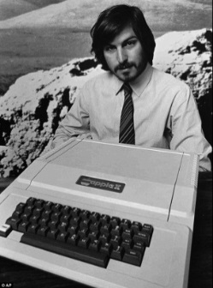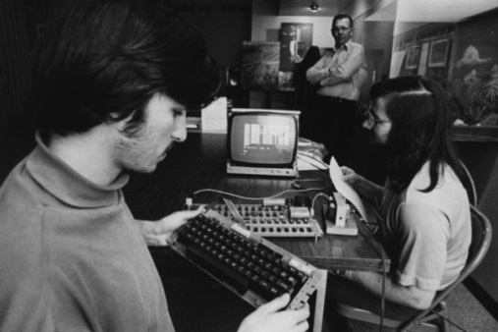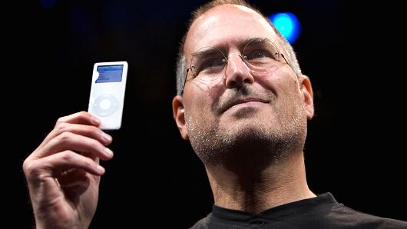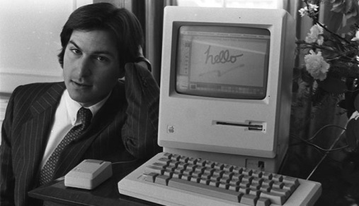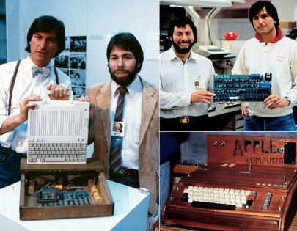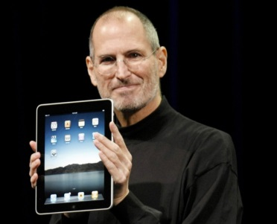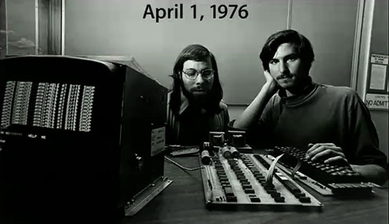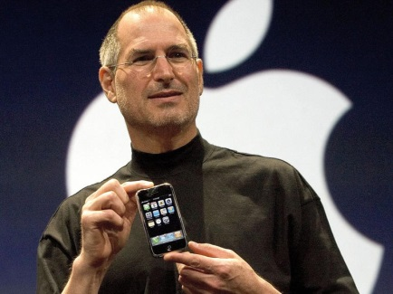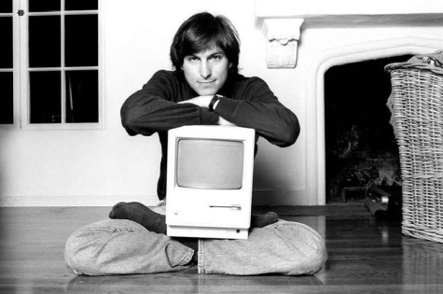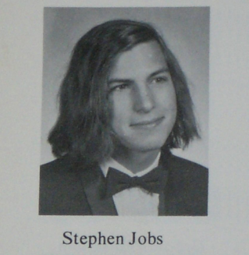**([7])**

**(11)**

**شخصيتة**

**-ديانته:**

**اعتنق الديانة البوذية عند سفره إلى الهند وعاد من الهند صليع الشعر مرتدي الزي بوذي.**

**-حياته الاسرية:**

**كان ستيف جوبز قد أقام علاقة مع صديقة له في 1977 وقد أنجب له هذه الطفلة اسمها ليزا وذلك دون زواج فقد تزوجت صديقته من شخص اخر.في بداية لم يعترف بها و ادعى انه عقيم ولكن بعد ذلك اعترف بإنها ابنته.**

**في عام 1991 تزوج ستيف من الامريكية لورين باول وقد انجبت له ثلاثة ابناء .وتمت مراسيم الاحتفال على الطريقة البوذية لآنها ديانة ستيف جوبز.**

**-عاداته:**

**كان ستيف نباتيا أي إنه يأكل النباتات فقد كان من بينها الفواكه و خصوصا التفاح هو المفضل لديه.**

**وهناك عادة أخرى اتبعها في الطعام وهو الصوم.في بداية مراهقته كان ذلك لتوفير المال ولكن ستيف يقول عملية الهضم تحرق العديد من الطاقة في الجسم وهذا طاقة يحتاجها للعمل في الشركة لذلك فالصوم أمر جيد لمنع استهلاك الطاقة من قبل عملية الهضم.ومن اشهر عاداته في ارتداء الملابس هو ملازمته لآرتداء بنطلون الجينز الازرق ,وذلك القميص الاسود مع الحذاء رياضي.([8])**

**(11)**

**أهم إخترعاته**

**1-جهاز (أبل 2) عام 1977م: شكّل هذا الكمبيوتر نقطة تحولٍ كبيرةٍ في عالم الحواسيب، حيث شكل أوّل نقطةٍ لانتقال الحواسيب من نطاق الشركات إلى المنازل، فقد تميّز بغطاءٍ بلاستيكيّ له.**

**2-جهاز (ماكنتوش) عام 1984م: أدخل إضافاتٍ على استخدام الحواسيب فقد اعتمد على مبدأ (الحواسيب ليست حكراً على أحد)، فقد أدخل الفأرة (الماوس)، وكذلك عرًَف الواجهة الرسوميّة.**

**3-(بيكسار) 1986م: وهي شركةٌ متخصّصةٌ في صناعة الرسوم المتحركة، أسّسها ستيف بعد طرده من شركته التي أسّسها، وكان رأس مالها 5 ملايين دولار.**

**4-(ماك أو أس) عام 2001م: وهي نظام التشغيل التي تعتمد عليه شركة (أبل) في منتوجاتها المختلفة.**

**5-(آي فون) عام 2007م: وهو جهاز تليفون محمول أحدث صيحةً كبيرةً في عالم الاتصالات.**

**6- (آيباد) عام 2010م:وهو جهاز لوحي يجمع بين هاتف محمول و كومبيوتر.([9])**

**(13)**

**اشهر مقولات لستيف جوبز**

**1-"التصميم ليس فقط كيف يبدو الشيء وكيف يشعرك.التصميم هو كيف يعمل الشيء."**

**2-"الابتكارو الابداع ما يميز بين القائد والتابع."**

**3-"أنا فخور بما لم أفعله كما أنا فخور بما فعلت."**

**4-"الشخص الشغوف يستطيع تغيير العالم."**

**5-"أنا دائما أردت إمتلاك والسيطرة على التكنواوجيا الاساسية في كل ما فعلناه."**

**6-"أظن اننا نمرح,وأظن أن عملائنا يحبون منتجاتنا فعلا ونحن دائما نحاول نتحسن."**

**7-“لا يهمني أن أكون أغنى رجل قدر ما يهمني أن أعود للفراش في المساء وأنا أشعر أنني قمت بشيء رائع!”**

**8-"انه من النادر ان تجد فنان في الثلاثين او الاربعين من العمر قادر على مساهمة بشيء مدهش."([10])**

**9-“من الطبيعي أن تخطئ حين تحاول الابتكار. يجب عليك حينها أن تعترف بخطئك بسرعة وتسعى لتصحيحه فيما تقدمه من ابتكارات أخرى”([11])**

**(13)**

**ستيف جوبز…….دروس مستفادة**

1. **القيادة لا تعتمد على الصفات الشخصية للقائد بل على الرؤية التي يملكها والتي يتمكن من خلالها جذب الأخرين اليه فيؤثر بهم ويدفعهم للعمل.**
2. **الدمج بين التقنية والفن سبب رئيسي لنجاح “أبل” ونجاح ستيف جوبز وسيكون سببا رئيسيا لنجاح أي شركة تدمج بين الأثنين.**
3. **“إن العميل لا يعرف ما يريد حتى يراه” هذا كان شعار ستيف عندما يسأله أحدهم هل قام بأي ابحاث سوق أو دراسة جدوى لمنتجه الجديد؟**
4. **الإهتمام بالتفاصيل الدقيقة للعمل أو المنتج حتى لو لم ولن يراها العميل.**
5. **الأفكار الإبداعية الجديدة والمتجددة هي ما جعلت من ستيف جوبز ذلك الرجل الناجح فهو لم يكن تقنيا أو مخترعا أو مهندسا, بل كان مفكرا فكانت أفكاره تلك هي ما جعلته عبقريا.**
6. **الإهتمام بالمستخدم (أو المستهلك) يجب أن يفوق الإهتمام بتحقيق الأرباح لأن الإهتمام بالمستخدم هو يما جلب الأرباح ويؤدي لانتاج منتجات عظيمة. هذا كان سلوك جوبز في تعامله مع المنتجات التي تنتجها “أبل”.([12])**

**(14)**

**الخاتمة**

**الحمد لله الواحد المعبود ، عم بحكمته الوجود ،وشملت رحمته كل موجود ، أحمده سبحانه وأشكره وهو بكل لسان محمود ، وأشهد أن لا إله إلا الله وحده لا شريك له الغفور الودود. وهكذا لكل بداية نهاية ، وخير العمل ما حسن آخره وخير الكلام ما قل ودل وبعد هذا الجهد المتواضع أتمنى أن أكون موفقا في سردي للعناصر السابقة سردا لا ملل فيه ولا تقصير موضحا لهذا الموضوع الشائق الممتع ، وفقني الله وإياكم لما فيه صالحنا جميعا .**

**نتائج البحث:**

**1-لا يوجد في كتب سيرة سيرة ستيف جوبز أي اختصارات.**

**2-لايوجد ترجمات معتمدة لسيرته فاطررت أحيانا إلى مشاهدة الوثائقيات وكتب بالآنجليزية.**

**3-في بعض المواقع في الانترنت معلومات خاطئة عن ستيف جوبز.**

**توصية الباحث:**

**1-أتمنى من كتاب السيرة هذه بعد كتابة كل تفاصيل حياة ستيف جوبز أن يخصصوا صفحة**

**يختصر سيرته من الولادة إلى الوفاة.**

**2-أتمنى توفر ترجمات معتمدة لسيرة ستيف جوبز و خاصة كتاب (Steve Jobs The man who thought different) الذي يعطي صورة من سيرته على شكل رواية.**

**3-أتمنى من الكتاب في المواقع الالكترونية أن يتأكدوا من المعلومات قبل نشرها.**

**(15)**

**المراجع**

**1-أنا ستيف,جورج بيم**

**2-ستيف جوبز إمبراطور أبل,علاء الدين الجرادي**

**3-الساعة 6:30 مساءا,1439\8\2, taelum ,** **ستيف جوبز…….دروس مستفادة**

**4-الساعة 2 مساء,1439\8\5,موضوع,ستيف جوبز.**

**الساعة 2:09مساء,1439\8\5,عالم الابداع, ستيف جوبز: قصة رجلٍ ألهم العالم ورحل وهو في قمة نجاحه!**

**5-** **الساعة 5:56 مساء,1439\8\2,all about steve jobs**

**6-https://www.youtube.com/watch?v=BC30beBzyN8**

**7-https://www.youtube.com/watch?v=PA0Nga7_-JU**

**8-https://www.youtube.com/watch?v=Sskurh2EfP8**

**9-https://www.youtube.com/watch?v=Sskurh2EfP8**

**10-https://www.youtube.com/watch?v=_g5ff7JpqKY**

**11-https://www.youtube.com/watch?v=5PzqhyUFteo**

**12-https://www.youtube.com/watch?v=4I9ORbJLoX0**

**13-https://www.youtube.com/watch?v=RpyZxpEu1KY**

**14-https://www.youtube.com/watch?v=RpyZxpEu1KY**

**15-https://www.youtube.com/watch?v=uPzvM2SDVkI**

**16-https://www.youtube.com/watch?v=uPzvM2SDVkI**

**17-https://www.youtube.com/watch?v=PDQV-YbfAGo**

**18-https://www.youtube.com/watch?v=qlajqxZF19U**

**19-https://www.youtube.com/watch?v=IEZvym3_Dw4**

**20-https://www.youtube.com/watch?v=K76h8k4g6eE**

**21-https://www.youtube.com/watch?v=_FG_XDW9tzw**

**22-https://www.youtube.com/watch?v=fQpW5hXm_VQ**

**23-https://www.youtube.com/watch?v=aABej8158d4**

1. **)):سورة الإسراء,اية 24**
2. **() أنا ستيف,جورج بيم,صفحة 112-113,الرياض,2011**
3. **) ) انا ستيف,جورج بيم,صفحة 115-120,الرياض,2011**
4. **) ) انا ستيف,جورج بيم,صفحة 120-125,الرياض,2011**

  
5. **)) انا ستيف,جورج بيم,صفحة 128-133,الرياض,2011**
6. **)) انا ستيف,جورج بيم,صفحة 134-140,الرياض,2011**
7. **))الساعة 5:56 مساء,1439\8\2,all about steve jobs** 
8. **)) ستيف جوبز امبراطور أبل,علاء الدين الجرادي,صفحة 18-21** 
9. **)) الساعة 2 مساء,1439\8\5,موضوع.**
10. **() ستيف جوبز إمبراطور أبل,علاء الدين الجرادي,صفحة 39**
11. **() الساعة 2:09مساء,1439\8\5,عالم الابداع, ستيف جوبز: قصة رجلٍ ألهم العالم ورحل وهو في قمة نجاحه!**
12. **)) الساعة 6:30 مساءا,1439\8\2, taelum**